:росток:Beet Seed — відпрацюй навички на базовому рівні.

1. Протестуй роботу сайту “[Київська міська лікарня ветеринарної медицини](https://www.kmlvm.com.ua/)” на мобільному пристрої.

2. Заведи 5 відповідних баг репортів у файл Google Docs.

Відображаються тестові записи (профайли) у каталозі тварин на головній сторінці сайту

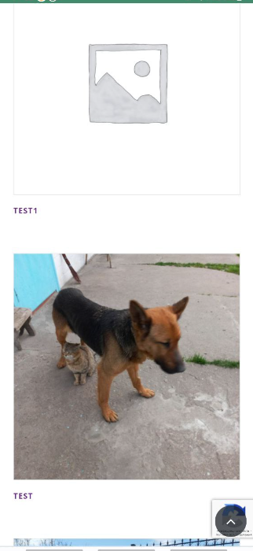

**Вплив (Impact):**

Серйозність (Severity) - середня

Приоритет (Priority) - високий

**Кроки відтворення:**

Зайти на сайт https://www.kmlvm.com.ua/

Прогортати головну сторінку до блоку “Не купуй - забери з притулку” (він останній перед футером)

Звернути увагу на перші 2 карточки тварин, що відображаються

**Очікуваний результат** - Коректно оформлені профайли тварин

**Актуальний результат** - Некоректно оформлені чи просто не вимкнені тестові профайли тварин.

**Середовище (Environment)** - samsung galaxy a53 5g. SM-A536E/DS

Посилання на фейсбук сторінку у футері сайту некоректне

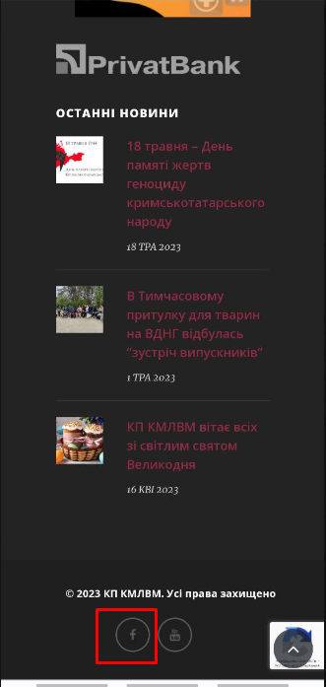

**Вплив (Impact):**

Серйозність (Severity) - низький

Приоритет (Priority) - середній

**Кроки відтворення:**

Зайти на сайт <https://www.kmlvm.com.ua/>

Прогортати головну сторінку до самого низу

Спробувати відкрити посилання на фейсбук у футері сайту

**ОР:** відкриється група компанії у фейсбук

**АР:** відкривається сторінка із написом “можливо ви скористались недійсним посиланням.

**Середовище (Environment)** - samsung galaxy a53 5g. SM-A536E/DS

Блок капчу скрито під стрілкою навігації при перегляді сайту у вертикальному режимі на мобільному пристрої

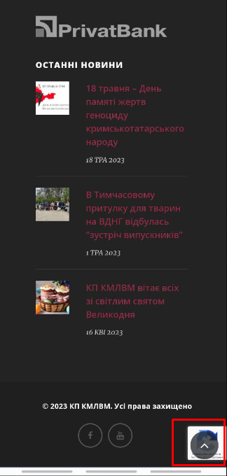

**Вплив (Impact):**

Серйозність (Severity) - низький

Приоритет (Priority) - середній

**Кроки відтворення:**

Зайти на сайт <https://www.kmlvm.com.ua/>

Звернути увагу на блок капчу у правій частині екрану (з самого низу)

**ОР:** відкривається блок капчу (хоч і не зрозуміло, нащо він взагалі тут потрібен)

**АР:** немає можливості натиснути на блок капчу

**Середовище (Environment)** - samsung galaxy a53 5g. SM-A536E/DS

Слайдер на головній сторінці сайту некоректно перегортає слайди: куди не тиснеш листається ліворуч

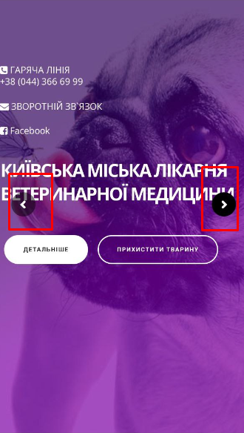

**Вплив (Impact):**

Серйозність (Severity) - середній

Приоритет (Priority) - середній

**Кроки відтворення:**

Зайти на сайт <https://www.kmlvm.com.ua/>

Спробувати перегорнути слайд на слайді праворуч

**ОР:** слайдер перегортається праворуч

**АР:** слайдер перегортається ліворуч

**Середовище (Environment)** - samsung galaxy a53 5g. SM-A536E/DS

**Не відображається текст у кнопці при підборі тварини**

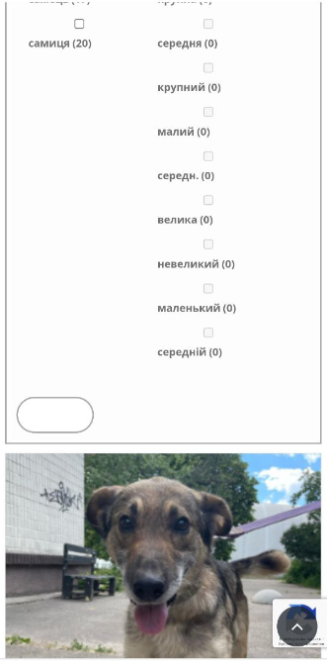

**Вплив (Impact):**

Серйозність (Severity) - середній

Приоритет (Priority) - середній

**Кроки відтворення:**

Перейти за посиланням <https://www.kmlvm.com.ua/pets/location/prytulok-vdng/>

Прогортати у низ блоки із фільтрами

**ОР:** Напис у кнопці “застосувати”

**АР:** Порожня кнопка

**Середовище (Environment)** - samsung galaxy a53 5g. SM-A536E/DS

:травы:Mighty Beet — детальніше заглибся в практику.

1. Виконай завдання попереднього рівня.

2. Встанови Android Studio за посиланням [Download Android Studio and SDK tools](https://developer.android.com/studio).

3. Запусти Емулятор, використовуючи [інструкцію](https://developer.android.com/studio/run/emulator).

4. Знайди 3 баги на сайті “[Звірополіс](https://zpolis.com.ua/)”. Додай їх в документ з баг репортами з попереднього рівня.

\*В баг репортах на скриншотах/відео повинно бути зрозуміло, що тестування проводилось саме з емулятора.

Емулятор запускався більше 10 хвилин, а потім загрузив систему на 100%. Перевірка сайту на баги в таких умовах могла закінчитися тим, що я б викинула ноут у вікно. А ноут шкода :(

Не завантажується контент у розділі “готель для тварин”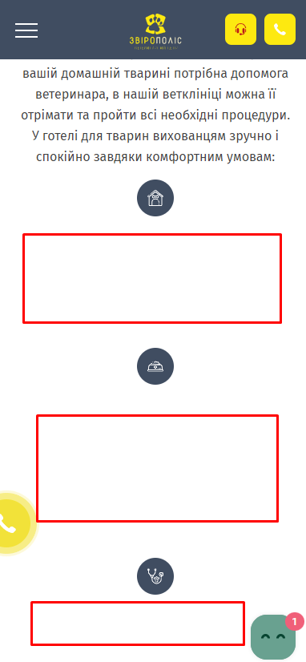

**Вплив (Impact):**

Серйозність (Severity) - середній

Приоритет (Priority) - середній

**Кроки відтворення:**

Відкрити сайт <https://zpolis.com.ua/>

Відкрити бургер меню зліва

Перейти на сторінку “Готель для тварин”

Звернути увагу на іконки під першим параграфом

ОР: Контент з умовами перебування

АР: Порожні поля для контенту

**Середовище -** Dev Tools, емулятор iPhone 12 pro

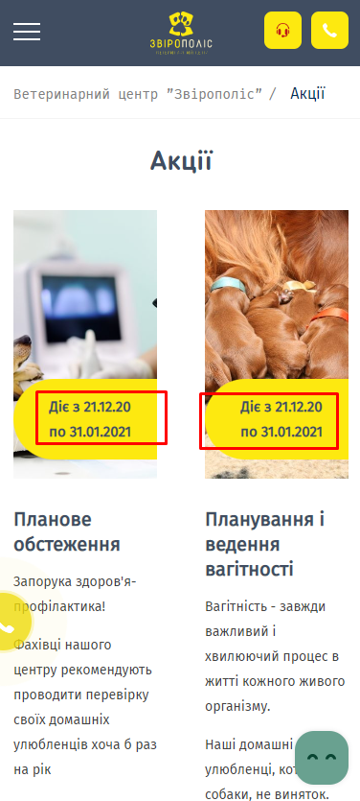

Неактуальні пропозиції у розділі акції

**Вплив (Impact):**

Серйозність (Severity) - середній

Приоритет (Priority) - середній

**Кроки відтворення:**

Перейти на сайт <https://zpolis.com.ua/>

Відкрити бургер меню зліва

Перейти на сторінку Акції

**ОР:** Актуальні акції

**АР:** відображаються не актуальні пропозиції

**Середовище -** Dev Tools, емулятор iPhone 12 pro

На різних пристроях наповнення розділу Акції відображається по різному

На пристроях Samsung статті у розділі Акції відображаються як слайдер, а на iPhone - окремими блоками.

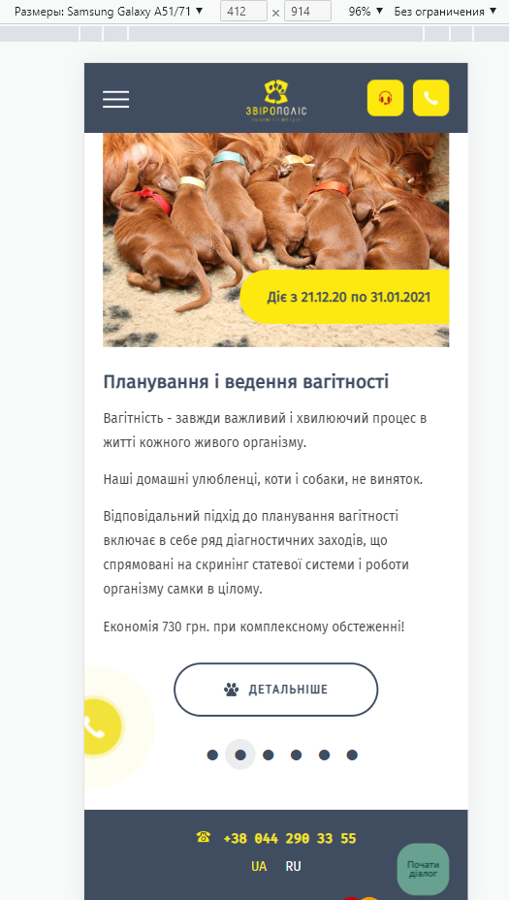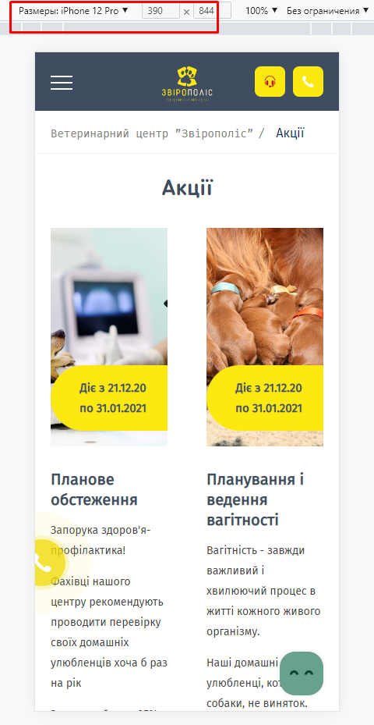

**Вплив (Impact):**

Серйозність (Severity) - середній

Приоритет (Priority) - низький

**Кроки відтворення:**

Відкрити сайт на пристрої iPhone

Відкрити бургер меню

Перейти у розділ Акції

Звірити із Вимогами оформлення розділу. Чи так має виглядати розділ?

Відкрити сайт на пристрої Samsung

Відкрити бургер меню

Перейти у розділ Акції

Звірити із Вимогами оформлення розділу. Чи так має виглядати розділ?

ОР: Відображення розділу згідно вимог

АР: На якомусь з пристроїв розділ відображається некоректно, скоріш за все.

**Середовище -** Dev Tools, емулятор iPhone 12 pro, емулятор Samsung a51/71

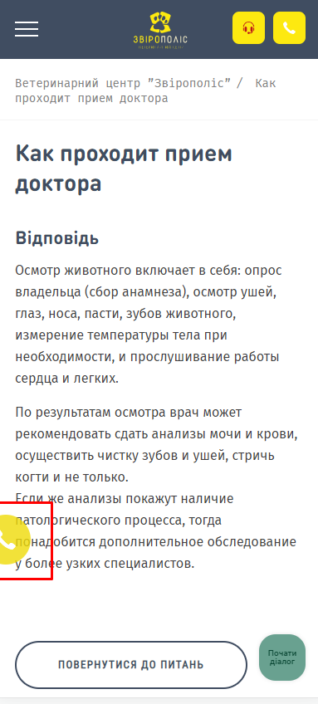

**Кнопка CallBack виходить за лівий край екрану**

**Вплив (Impact):**

Серйозність (Severity) - низька

Приоритет (Priority) - низький

**Кроки відтворення:**

Перейти на сайт <https://zpolis.com.ua/>

Звернути увагу на кнопку CallBack

**ОР:** Кнопка повністю на екрані

**АР:** Кнопка виходить за межі екрану

**Середовище -** Dev Tools, емулятор iPhone 12 pro

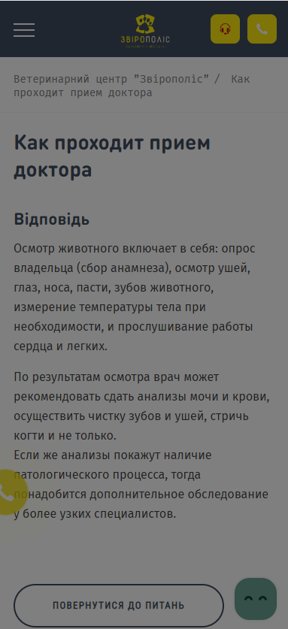

**Після закриття меню CallBack до додаткового кліка екран залишається затемненим**

**Вплив (Impact):**

Серйозність (Severity) - низька

Приоритет (Priority) - середній

**Кроки відтворення:**

Перейти на сайт <https://zpolis.com.ua/>

Натиснути кнопку CallBack

Закрити меню CallBack

Звернути увагу на затемнений екран

**ОР**: екран відразу стає активним

**АР**: екран затемнений до додаткового кліку

**Середовище -** Dev Tools, емулятор iPhone 12 pro

:лиственное_дерево:Mighty Beet — різнобічно опануй тематику уроку.

| 1. Виконай завдання двох попередніх рівнів.  2. На свій мобільний пристрій встанови додаток “Дія”.  3. Створи чек-ліст перевірок цього додатку із розділами під різні види тестування.  3.1. Чек-ліст повинен містити як мінімум 4 види тестування і мінімум 5 перевірок для кожного виду. |
| --- |

*Замість 4 по 5 зробила 5 по 4 ;)*

### Чек ліст перевірок додатку “ДіЯ”:

1. **Функціональне тестування**

1.1 Запуск додатку

1.2 Авторизація у додатку:

* використовуючи відбиток пальця
* використовуючи пін-код

1.3 Навігація поміж розділами додатку

1.4 Скролл/свайп елементів:

* на головній сторінці
* у розділах

1.5 Орієнтація екрану

1. **Тестування безпеки**

2.1 Доступ додатку до:

* камери
* геолокація користувача

2.2 У полях, з введенням пароля та підтвердженням пароля, дані ховаються спец символами

2.3. Особисті дані користувача не передаються у відкритому вигляді

2.4. Строкі дії QR-кодів документів мають строк придатності відповідно до вимог

1. **Тестування зручності використання**

3.1 Підтримуються основні жести під час роботи із сенсорними екранами (swipe, back тощо.)

3.2 Шрифти:

* розмір
* вирівнювання
* інтервали

3.3 Анімація між переходами

3.4 Коректне відображення елементів на пристроях з різною роздільною здатністю екранів

3.5 Посилання на послуги ведуть на відповідні розділи додатку

1. **Стресове тестування:**

4.1 Робота додатку з низьким рівнем заряду акумулятора

4.2 Велика кількість взаємодій користувача з програмою

4.3 Нехватка пам’яті на пристрої користувача

4.4 Низька швидкість інтернету

1. **Тестування продуктивності**

5.1 Час завантаження програми

5.2 Обробка запитів від користувача

5.3 Кешування даних

5.4 Споживання додатком ресурсів пристрою користувача